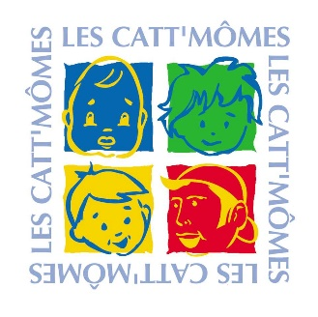
ASSOCIATION LES CATT’MOMES
3, rue Jacqueline Auriol
57570 CATTENOM
Tél : 03 82 83 08 01
les.catt-momes@wanadoo.fr

Catt’Mômes Express

Famille : Cliquez ou appuyez ici pour entrer du texte.

06 au 10 Juillet 2020 ☐
13 au 17 Juillet 2020 ☐
20 au 24 Juillet 2020 ☐
Cadre réservé au secrétariat :
* Fiche d’inscription recto-verso à signer 
* Fiche sanitaire + pages de vaccinations du carnet de santé 
* Certificat de Non contre-indication aux pratiques sportives 
* Avis d’imposition 2018 sur les revenus 2017 
ou certificat rémunérations 2018  * Acompte de 50. € / semaine 
* Cotisation 7.60 € (pour les nouveaux adhérent (s) 

Acompte 50 €

